### Назначение работы: познакомится с возможностями 1С для создания отчета по выручке мастеров средствами СКД (схема компоновки данных) и через конструктора запросов используя регистр оборотов

# **Теория**

Аналогично заданию 06

# **Практика**

Откройте учебную информационную систему в режиме конфигурации.

Введите номер конфигурации - **09**.

Откроем конфигуратор и создадим новый объект конфигурации **Отчеты** и зададим его имя - «Выручка мастеров».

Нажать кнопку «Открыть схему компоновки данных», после чего «Готово»:

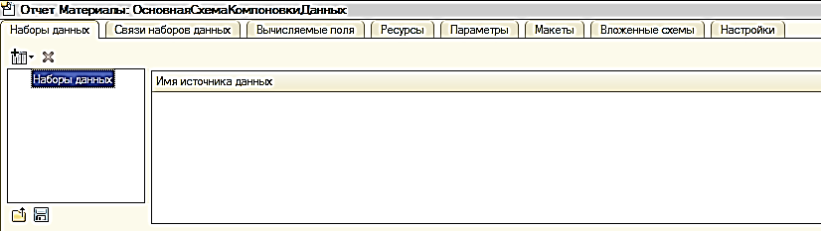

Перейти на вкладку «Наборы данных» и добавить новый через «Добавить набор данных-**запрос**». Получим:

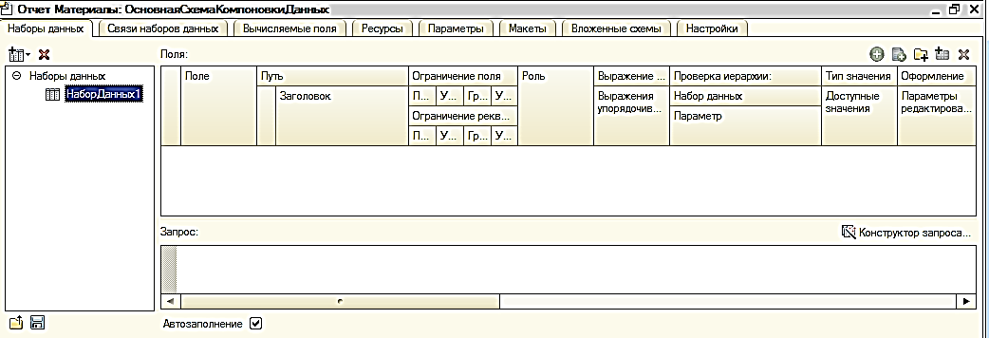

Для заполнения схемы вызвать конструктор запросов и на вкладке «Таблицы и поля» выбрать виртуальную таблицу Продажи.Обороты и поля из нее:

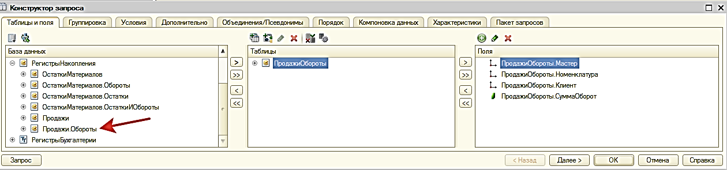

**Примечание**. Виртуальная таблица – это запрос, который сформировала сама 1С. Обычно используется в отчетах.

Изменим название полей через вкладку «Объединение/Псевдонимы»:

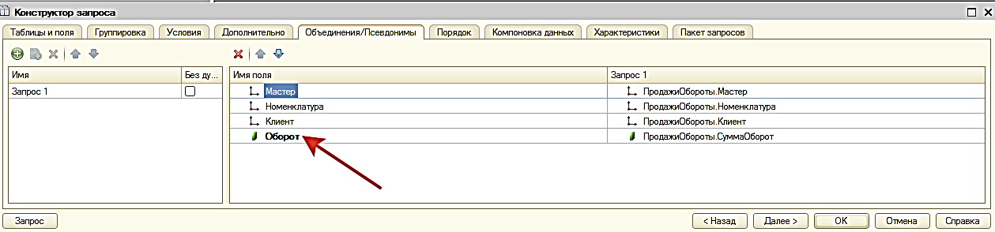

Больше ничего не делаем и нажмем «ОК». Получим следующее:

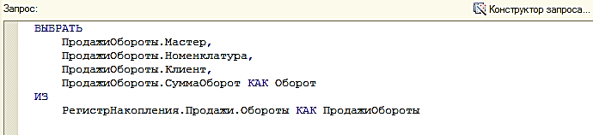

Из запроса видно, что из регистра накопления Продажи выбираются различные поля.

Отнесем отчет к подсистеме «Оказание услуг»

Опять откроем схему компоновки данных и перейдем на вкладку «Настройки»:

Прежде всего сделаем так, чтобы параметры «Начало периода» и «Конец периода» мог ввести пользователь. Для выделим требуемую строку и нажмем кнопку

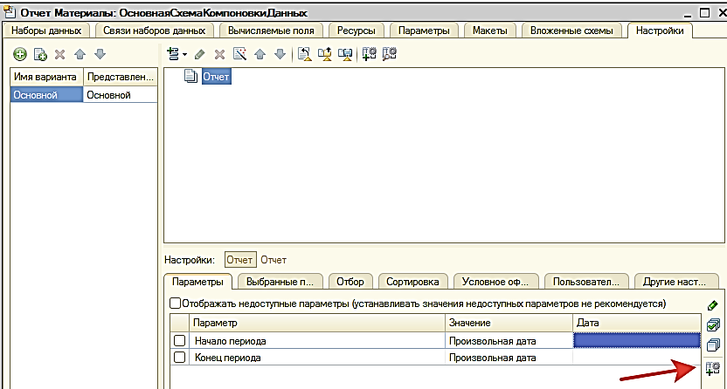

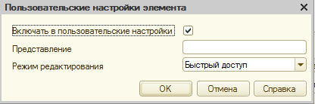

И включим параметр в пользовательские настройки.

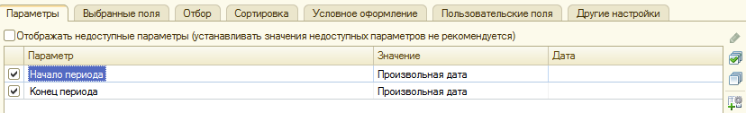

Детализируем выдачу. Для этого на вкладке «Настройки» добавим к отчету новую **группировку**, причем «Поле» - оставим пустым:

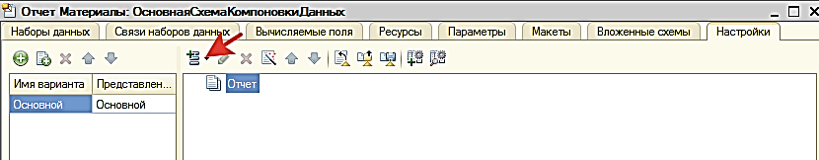

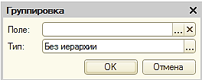

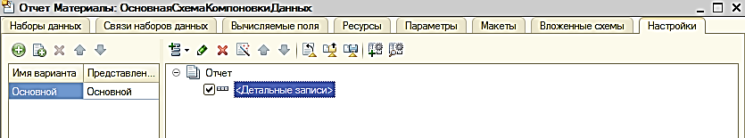

Если после этого запустить отладку, то можно убедится, что данные все равно не выдаются. Это потому что мы не указали какие поля надо выдавать на экран.

**Выделим** слово «**Отчет**» и откроем «Выбранные поля». Затем выберем те поля из доступных, которые должны выдаваться в отчете:

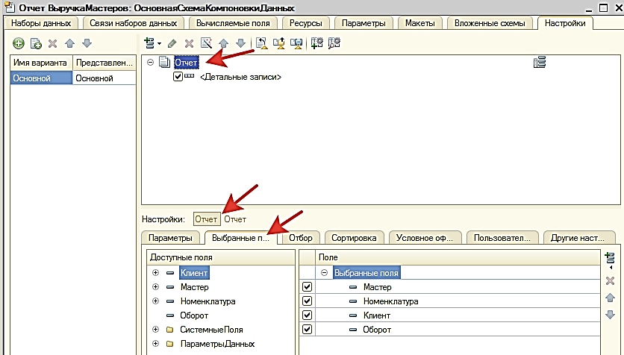

Проверить «**Детальные записи**». Должно быть установлено свойство «Авто»:

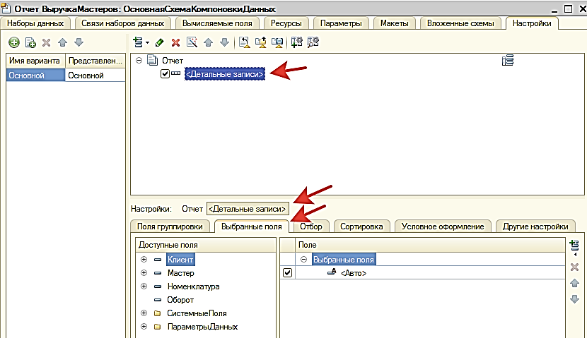

В отладке должны получить следующее (с другими данными):

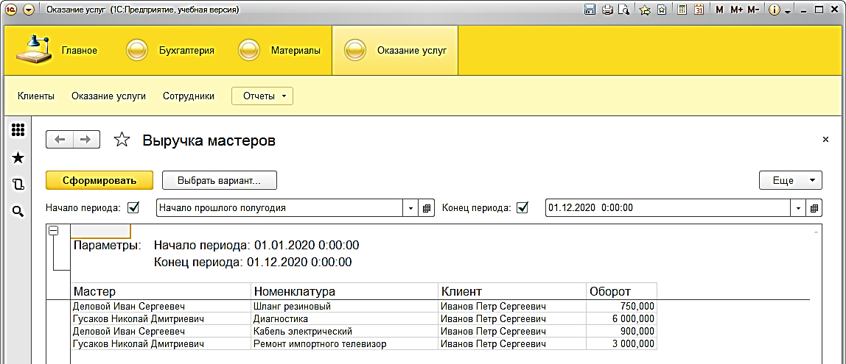

Для красоты, введите больше данных в документ.

Не хватает итогов внизу таблицы. Организуем это действие. Перейдем в СКД на вкладку «Ресурсы»:

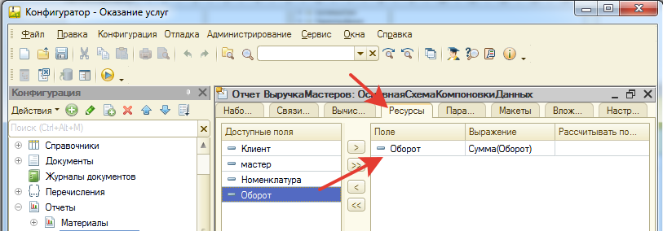

и установим суммирование оборотов. Сохраним конфигурацию и перейдем в отладку:

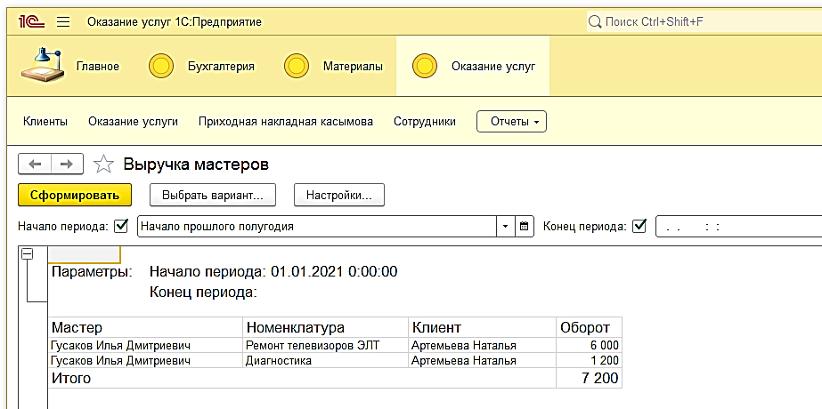

Можно изменить оформление. Это достаточно просто. Выделим «Отчет» :

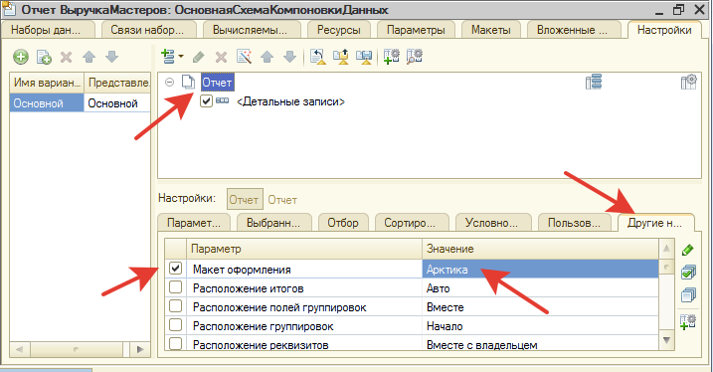

В результате, в отладке получим:

